Здравствуйте наши дорогие ребята и родители!
Ежегодно в России объявляют в розыск почти 30 000 детей и подростков. И наша с вами цель предостеречь детей от неприятностей, связанных с контактом с незнакомыми людьми и научить правилам поведения при встрече с незнакомцем.
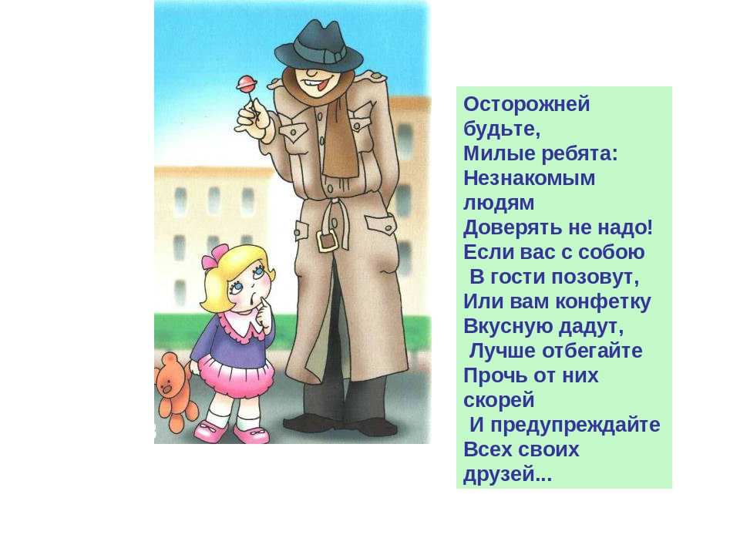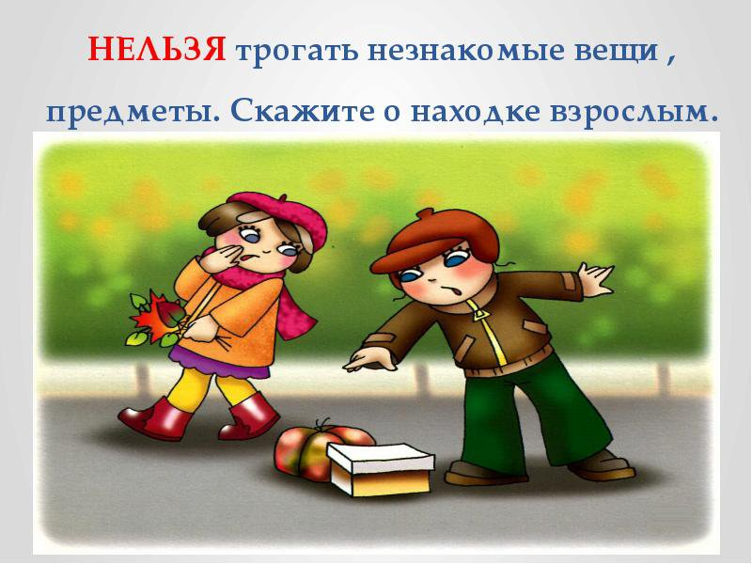
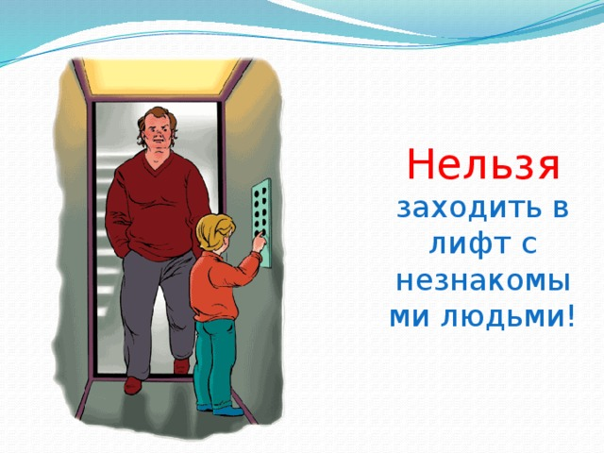
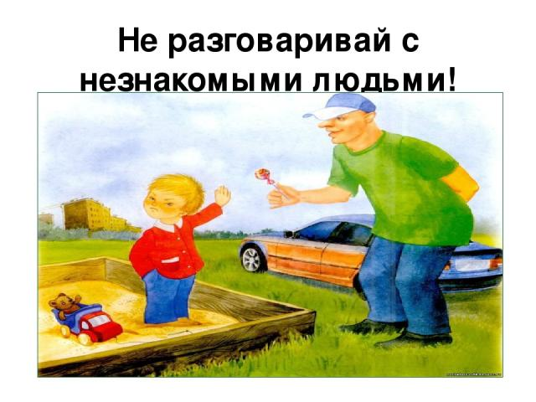
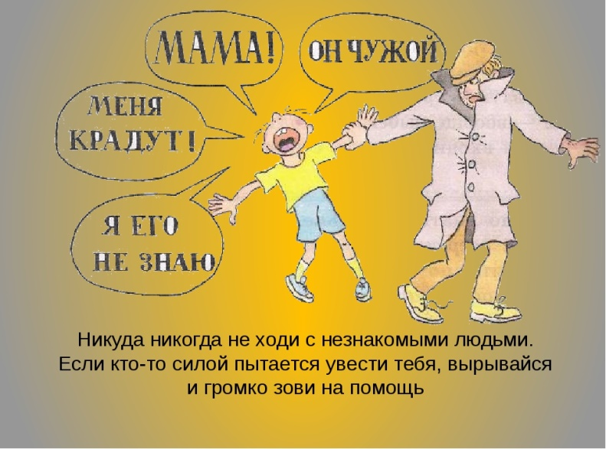
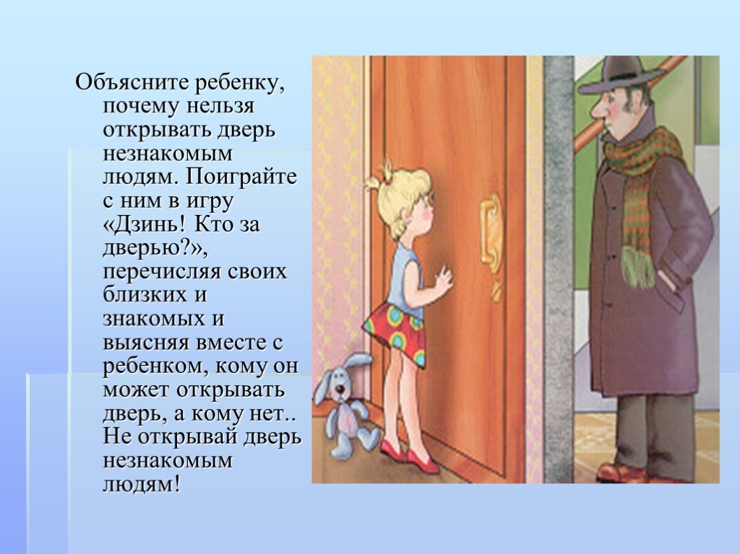
Объясните детям эти простые правила поведения с незнакомыми людьми
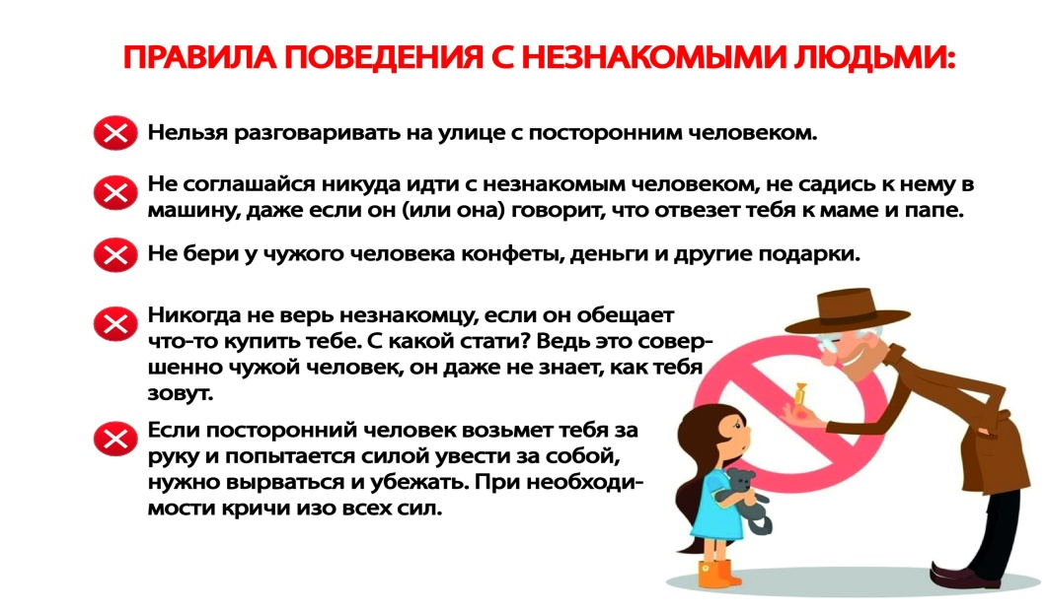
Чтобы дети хорошо запомнили правила можно выучить с ними стихотворение «Незнакомец» Евгения Сарачева
Если вдруг к тебе когда-то Незнакомый подойдёт, Говорить будет приятно, Выяснять кто где живёт, Угощать конфетой станет Звать с собой чтоб погулять Говорить что знает маму Сразу надо, закричать Уходи тебя не знаю И с тобой я не пойду Чтоб услышали другие Не попал чтоб ты в беду
А также на сайте можно прочитать осторожные сказки
https://sad5narovlia.schools.by/pages/ostorozhnye-skazki-dlja-detej-po-obzh
И конечно можно посмотреть мультфильм «Уроки тётушки совы» посетив сайт
https://yandex.ru/video/preview/?filmId=1370356211920704908&text=мультфильмы%20для%20детей%20-%20внимание%20незнакомец&path=wizard&parent-reqid=1592987883758841-1646086952373778319800303-prestable-app-host-sas-web-yp-129&redircnt=1592987895.1
Аппликация на тему: «Мой дом – моя крепость».
Предложите ребёнку создать свою работу в жанре аппликации с помощью обрывной техники. Этот приём отлично подходит для передачи иллюзии объёма, мозаичной декоративной фактуры образа, добавляющей ему визуальной эффектности и яркости (домики, дым из трубы, облака, кирпичная кладка и т. д.). Вот такую оригинальную аппликацию ребёнок может создать, используя обрывную технику. 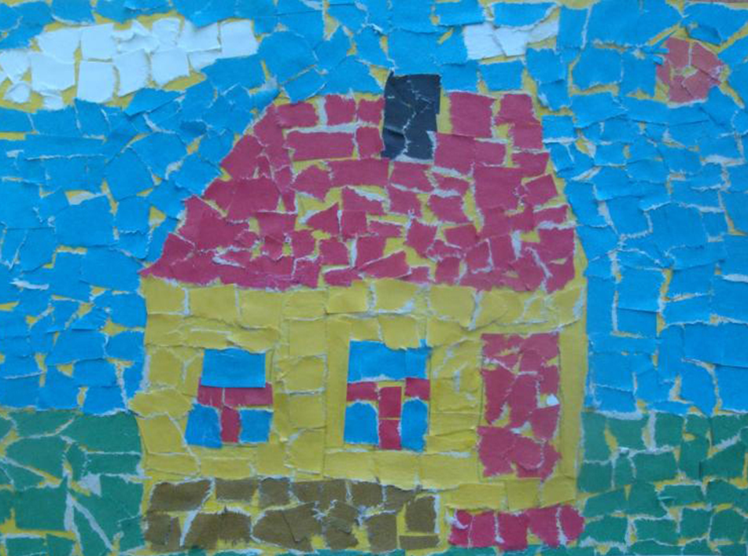
Уважаемые родители!
Ждём от Вас обратной связи, присылайте фотографии детских работ. Берегите себя и детей! Будьте здоровы!

